Hinweise zu den Lieferstellen Flüssiggas ( Tankware )

Technische Gase: Standort für Stickstofftank (flüssig) 3.600 Liter
- BMFZ (Schillingallee 69)
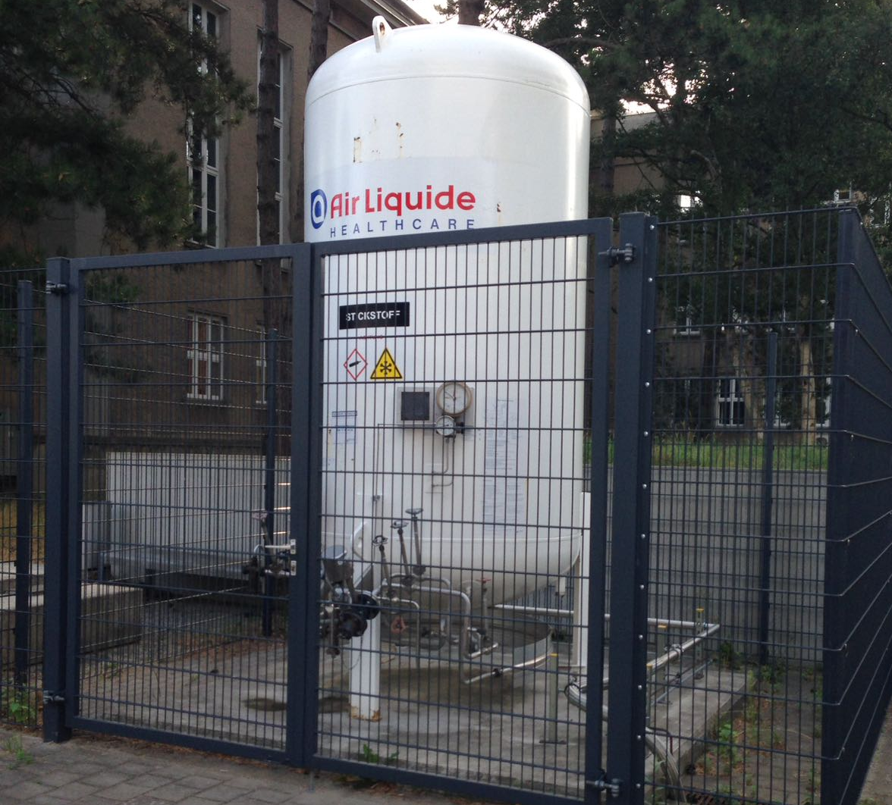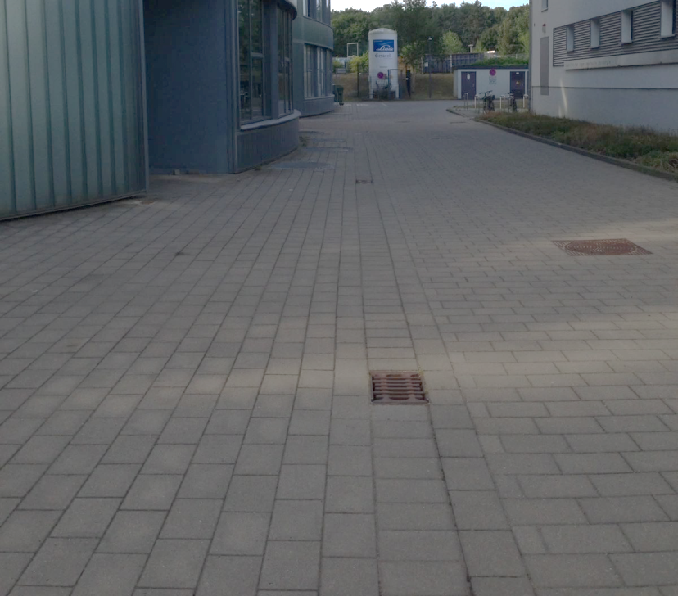
Hinweis: Der (Linde-)Tank, welcher auf dem Bild zu sehen ist, ist nicht Bestandteil der Ausschreibung. Der Stickstofftank befindet sich im Rücken des Fotografen, zu sehen ist die Anfahrt zu der Tankanlage.

Medizinische Gase: Standorte für Sauerstofftanks
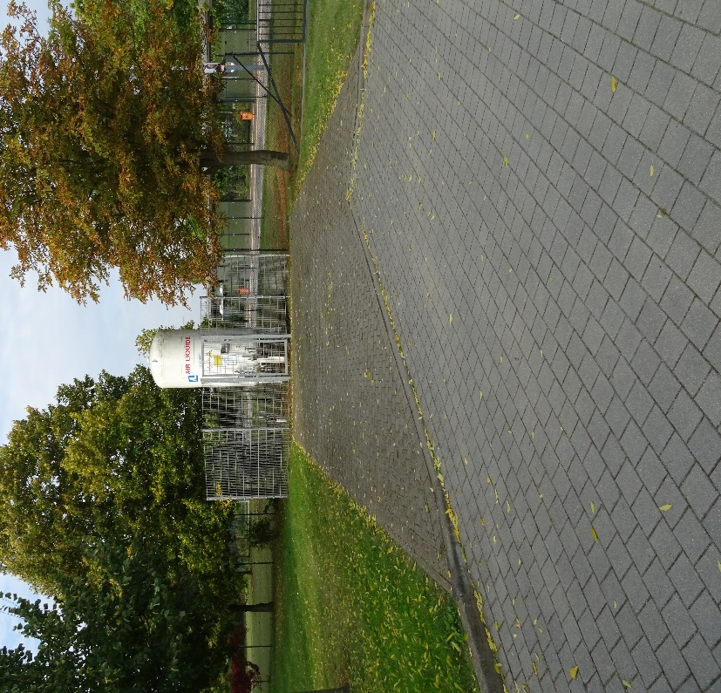
- Südstadt, Radiologie (Südring 75), KV 3.600 Liter
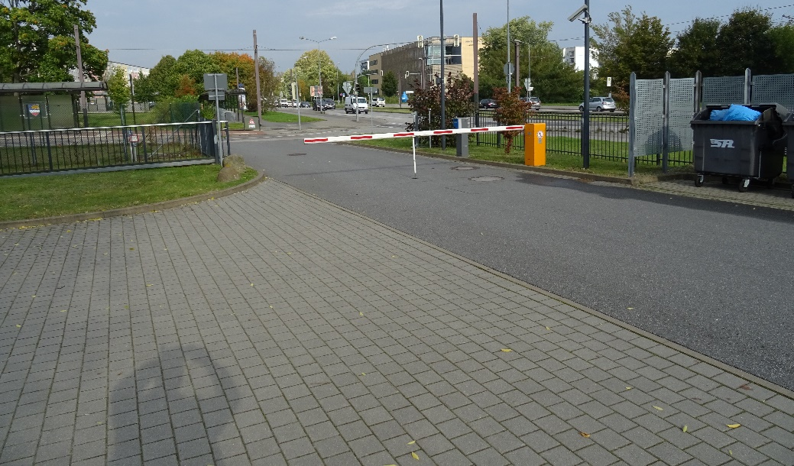
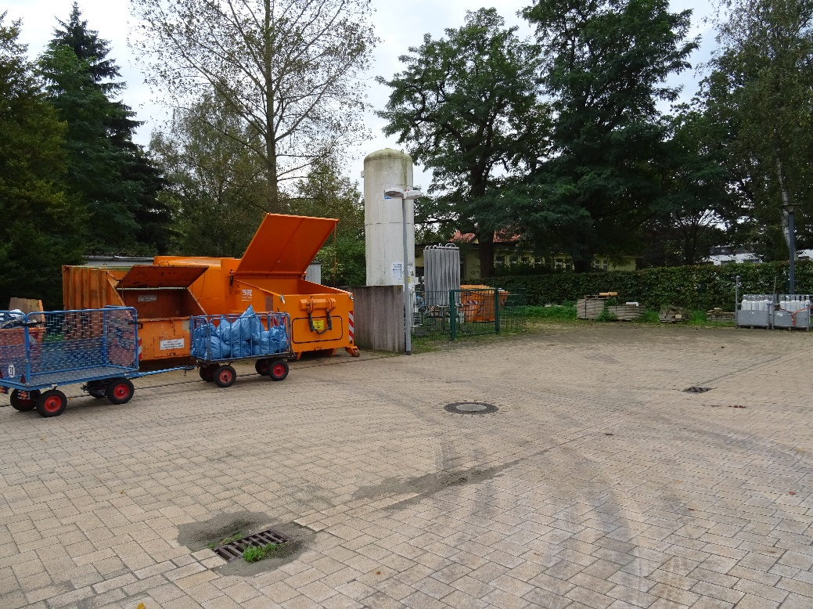
- Gehlsdorf, ZN (Gehlsheimer Straße 20), KV 5.000 Liter
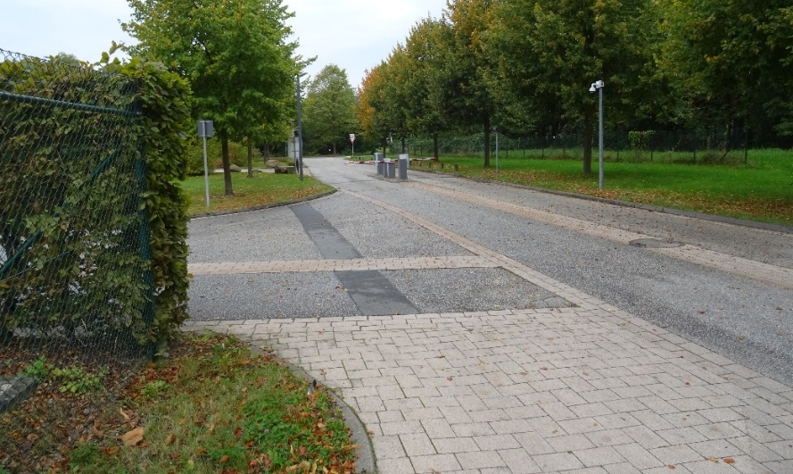
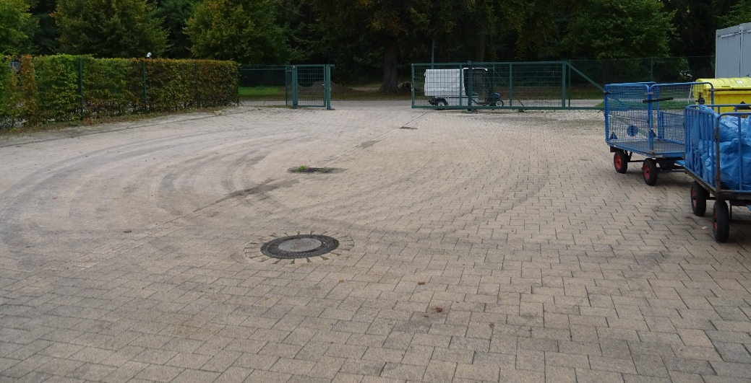
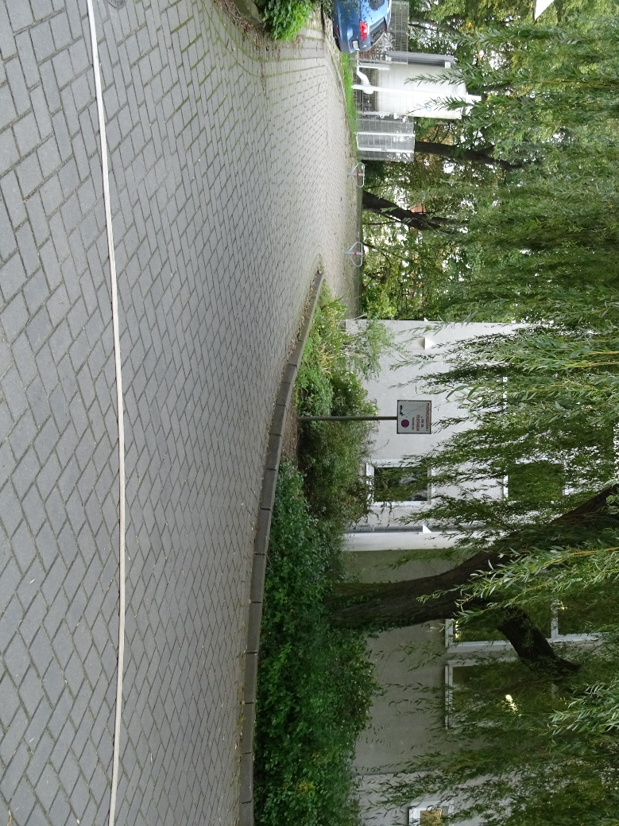
- DBR-Hof (Doberaner Straße 140), KV, 3.600 Liter
Die Zufahrt zur Lieferstelle in der Doberaner Straße ist nur für kleine Tankwagen möglich.
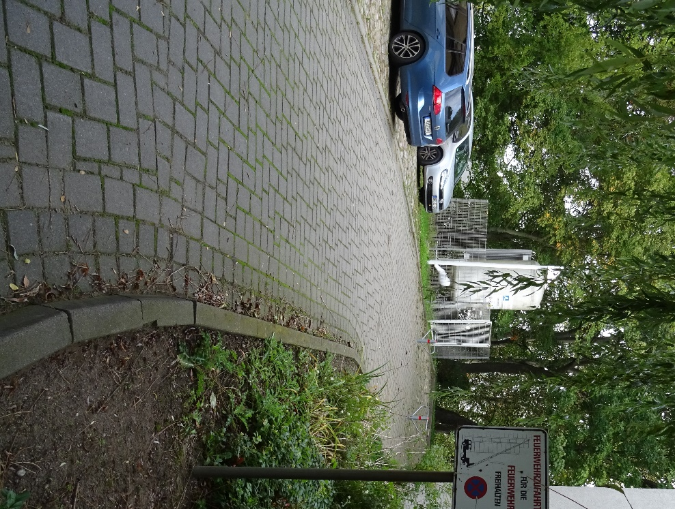
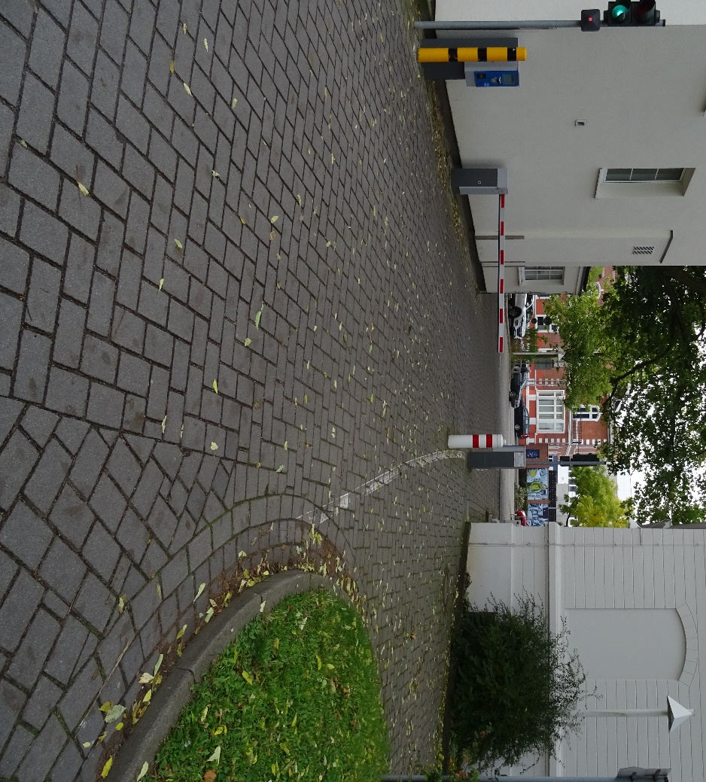

- Schillingallee 35, KV, 17.000 Liter
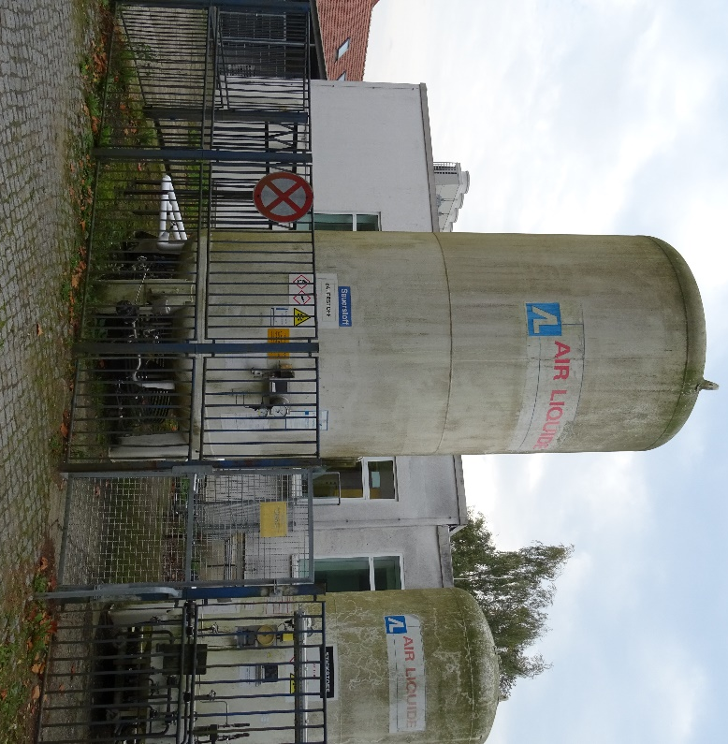

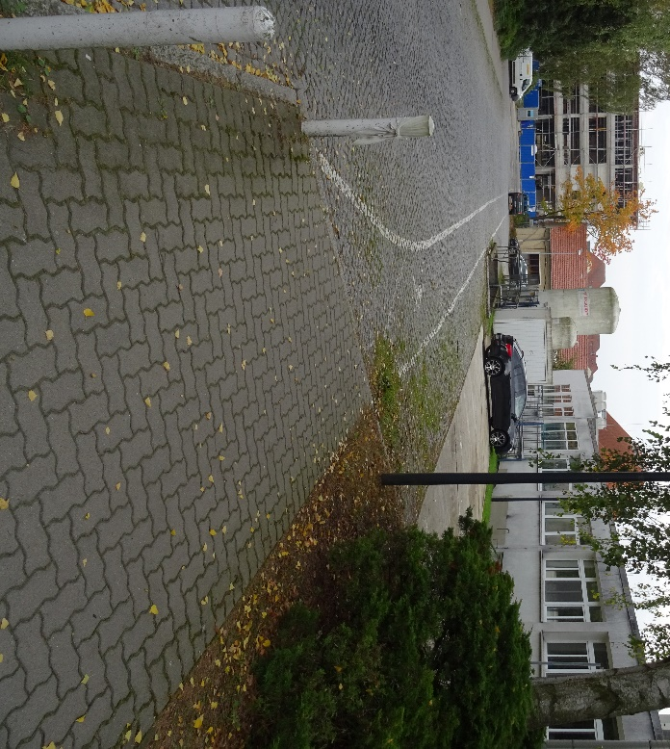
Informativ: Der aktuelle Lieferant hat einen Tank für die Verteilung von Stickstoff auf dem Gelände der UMR installiert, dabei entstehen keine Kosten für die Universitätsmedizin. Dies könnte dem zukünftigen Lieferanten auch, wenn sinnvoll und gewünscht, ermöglicht werden.

Weitere Details können den beigefügten Lageplänen entnommen werden.

